Phần 1 — không lưu trực tiếp N-N
Không nên lưu trực tiếp quan hệ BOOKING – SEAT vì một đơn đặt vé có nhiều ghế và một ghế có thể xuất hiện trong nhiều đơn khác nhau theo từng suất chiếu. Ngoài ra, nếu không có thực thể trung gian thì khó lưu giá vé tại thời điểm mua, dẫn đến giá cũ có thể bị thay đổi khi loại ghế thay đổi.

Phần 2 — Tạo thực thể trung gian
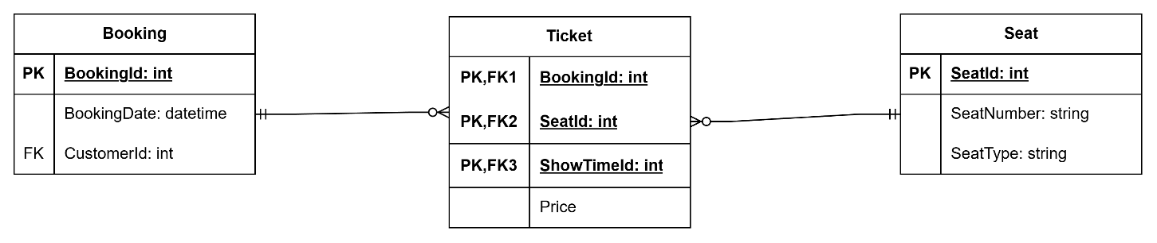

Phần 3 — SeatType có vi phạm 2NF không?
Có. Nếu khóa chính của TICKET là khóa ghép (BookingID, SeatID, ShowtimeID) thì SeatType chỉ phụ thuộc vào SeatID, tức chỉ phụ thuộc vào một phần của khóa ghép chứ không phụ thuộc đầy đủ vào toàn bộ khóa chính → vi phạm 2NF.

